**この一行に逢いにきた**

**A 向上心、個性の伸長　小学校 全学年、中学校**

|  |  |
| --- | --- |
| **ねらい** | 本には心をゆさぶる一行があることに気づき、もっと本を読んで心を豊かにしていきたいという意識を高める。 |
| **資料提示の**  **工夫** | 「一行」を空欄にしてポスターを提示し、入る言葉を予想させたあと、「一行」が入ることを知らせる。 |

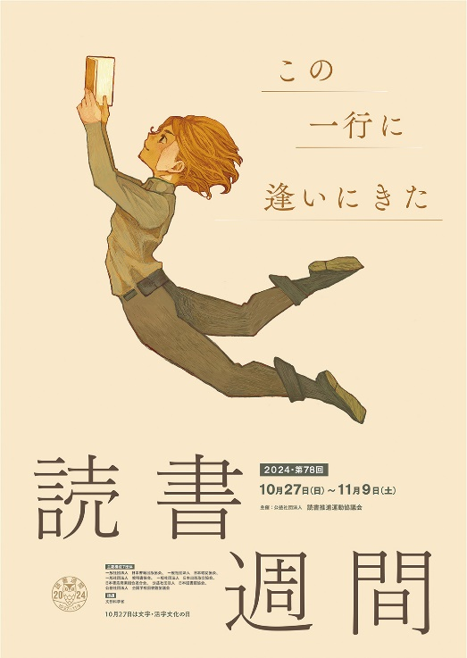

|  |  |
| --- | --- |
| **思考を促す**  **発問** | 発問１　「この一行に逢いにきた」とは、どういう意味でしょうか。  ※「本を読むと心に残る一行に出逢うことがあるという意味ではないか」というような考えが出されるだろう。その考えを受けて、心に残った一行がある子どもに発表させる。教師も心に残った一行をいくつか準備しておいて、紹介したあと、なぜ心に残ったかを話す。  発問２　「この一行」と言えるものに出逢うと何かいいことがあるのでしょうか。  ※「一行が自分に大きな影響を与えることがある」「一行でも感動すると心が豊かになるような気がする」などという考えが出されるだろう。それらの考えを共感的に受け止めて次のように話す。  「もうすぐ読書週間が始まります。いろいろな本を読んで自分の一行を発見できるといいですね」 |
| **ポイント** | 読書週間前に実施するとよい。期間を決めて本を読み、「この一行に逢いにきた」発表会を開催して、心をゆさぶられた一行を紹介し合うと読書への意欲がさらに高まる。 |

|  |  |
| --- | --- |
| 出典：  クレジット： | 読書週間ポスター  公益社団法人 読書推進運動協議会 |